Оқуға құштар мектеп жабасы бойынша атқарылған жұмыс талдауы
2022-2023 оқу жылы
Жобаның мақсаты: Оқу мәртебесін, оқу сауатылығын және оқу сапасын арттыру, сендай-ақ жас ұрпақ бойында жоғары азаматық және рухани-адамгершілік құндылықтарды қалыптастыру, мәдени және оқу құзыреттілігін дамыту, отбасылық кітап оқу дәстүрін арттыру.
Жобаның міндеттері : Мектеп оқушыларының кітап оқу белсенділігін дамыту; Мектеп оқушыларының оқырман белсенділігі және оқырман біліктілігін дамытуға бағытталған өзара байланысты жаба жүйесін қалыптастыру; Жас ұрпақтың өскелең талабын қанағаттандыруда, рухани байлығын, жалпы ой-өрісін дамытуда, жоғары эстетикалық талап –талғамын қалыптастыруда ең үлкен де ұлы тәрбие құралы – кітап екенін түсіндіру; Оқушылардың оқырмандық мәдени тәрбиесін, көркем әдебиетке, кітапқа деген қызығушылығын дамыту; Интерактивті әдістемелерді қолдану: Электронды кітаптарды оқуға баулу; Аудиокітаптардың тізімін беру, қолдана білу; BookCrossing кітап алмазу қозғалысын дамыту.
Жобадан күтілетін нәтижелер: Мектеп оқушыларының кітап оқуға белсенділігі артады. Мектеп оқушыларының оқырман белсенділігі және оқырман біліктілігін дамытуға бағытталған жаба жүйесі қалыптасады. Отбасылық кітап оқу дәстүрі жаңғыртылады. Жас ұрпақтың өскелең талабын қанағаттандыруда, рухани байлығын, жалпы ой-өрісін дамытуда, жоғары эстетикалық талап-талғамын қалыптастыруда ең үлкен де ұлы тәрбие құралы – кітап екенін түсінеді. Оқушылардың оқырмандық мәдени тәрбиесі, көркем әдебиетке, кітапқа денег қызығушылығы демиды. Интерактивті әдістемелерді қолдану арқылы электронды кітаптарды оқуға және аудиокітаптарды қолдана білуді меңгертеді. BookCrossing кітап алмазу қозғалысы демиды.
«Оқуға құштар мектеп» кітап оқуды дәріптеуге арналған жаба бойынша өткізілетін мектепішілік іс-шаралар жоспары бекітілді.
Мақсаты:
Білім беру процесі субъектілерінде білім сапасын арттыру
Оқырманды кітапханаға тарту жұмыстарын ұйымдастыру.
Оқушыларды кітапты құрметтей білуге, ұқыптап, ұстауға баулу, білімге деген құштарлығын арттыру. .
Міндеттері:
1. Оқырман мәдениетін қалыптастыру
2.Оқырман қажеттілігін анықтау
I. Кітапхананың жұмысын ұйымдастыру
Білім беру ұйымдарының білім алушылары мен тәрбиеленушілерін оқулықтармен қамтамасыз ету ережесін бекіту туралы Қазақстан Республикасы 2003 жылдың 19 ақпанының № 173 қаулысымен жұмыс ұйымдастырылады.
II. Кітапхананың басты қызметтері:
- Оқу ерекшеліктерін зерттеу.
- Ақпарат беру.
III. Кітапхана көрсеткіштері 2021-2022 оқу жылы.Контрольные показатели. 2022-2023уч.г
Оқырмандар саны – 405·
Келуі – 5201
Кітап берілуі – 7511 экз
IV. Оқушымен жеке жұмыстар ұйымдастыру
- Керекті кітапты таңдау
- Сұраныстарын орындау
- Сөреден керекті кітапты таңдап алу үшін көмек бері
- Жаңадан келген оқырманды кітапханаға оқырман ретінде жазып алу
- Оқырмандармен кітапты қалай ұстау керегін, ктіпты басқада оқушыларға керегі екендігін туралы әңгіме өткізу
- Ата-аналарға, ата-аналар жиналысында оқушыларды 2022 – 2023
- оқу жылында оқулықтармен қамтамасыз етілгені туралы мәлімет беру
- Тақырыптық көрмелер ұйымдастыру
V.Қормен жұмыс жасау
- Мұғалімдер мен және оқушылармен ай сайын сыныптар аралығында оқулықтарды тексеру.
- Оқушылармен оқулықтарды жөндеу жұмыстарын өткізу, ай сайын санитарлық күн үйымдастыру, қорды ескі кітаптардан тазалау
- Абонементтік бөлімде оқырмандарға кітап тарату
- Сөреде кітаптардың дұрыс тұруын тексеру
- Кітаптарды уақытында тапсырулуын тексеру
VI.Оқулықтар қорымен жұмыс ұйымдастыру
- Сыныптар аралығында оқулықтар тарату
- Оқулықтар тарату туралы дәптер жүргізу
- 2022 - 2023 оқу жылындағы оқушылардың оқулықтармен қамтамасыз етілгені туралы мониторинг ұйымдастыру
- 2022 - 2023оқу жылына оқулықтарға сұраныс беру
- Жаңа оқулықтармен жұмыс жасау: штамп қою, карточкаларды толтыру.
- Оқушылармен мұғалімдерді жаңа оқулықтар туралы ақпарат беру.
- Мазмұны ескірген оқулықтарды қордан шығару
- Оқулықтарды жинау және сөрелерге қою
- Оқулықтарды уақытында тапсыру жөнінде жұмыстар ұйымдастыру
VII.Ата – аналармен жұмыс
- Ата-аналарға оқушылардың оқулықтармен қамтамасыз етілгені туралы ақпарат бер
- Оқушылардың кітапханаға келуі туралы ақпарат беру
- «Үздік оқырман» атты қабырға газетің жаңарту
- Ата-ана жиналыстарында баяндама оқу
VIII. Мектеп ұжымымен жұмыстар үйымдастыру
- Жаңа оқулықтар туралы ақпарат беру
- Сынып жетекшілеріне сынып оқушылары кітапханаға келуі туралы ақпарат беру
- «Жаңа оқулықтар» атты көрме ұйымдастыру
«Кітаппен өткен демалыс күндері» атты демалыс уақытында балаларды кітап оқуға тарту
Мақсаты: оқушылардың оқу белсенділігін сапасын арттыру, жастардың мәдени және оқу құзіреттілігін және сөздік қорын байыту. Жастардың есте сақтауы және қиялын дамыту, сондай ақ жас ұрпақ бойында жоғары азаматтық және рухани адамгершілік құндылықтарын қалыптастыру.
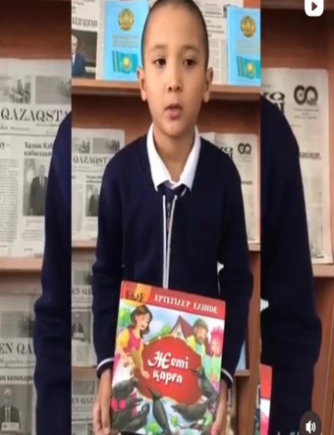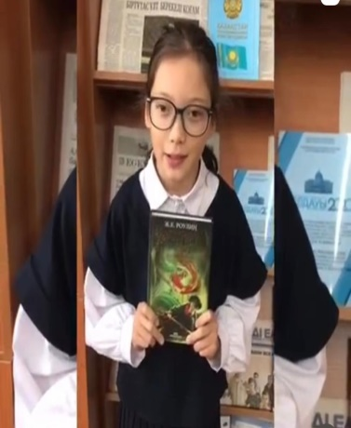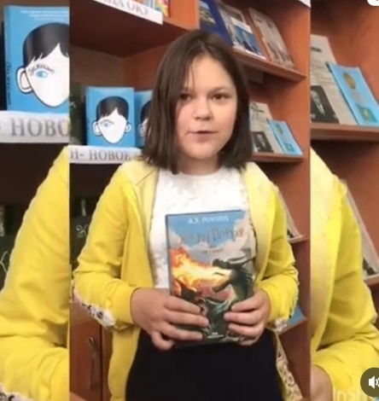
https://www.instagram.com/reel/Ckv3Oo5qdNt/?igshid=NjZiM2M3MzIxNA==
Мұхтар Әуезовтің туғанына 125 жыл толды
Мақсаты: Білімділік: Мұхтар Әуезовтың өмір жолы мен жазушылық қызметін, шығармаларынан мағлұмат беру. Жазушының әлемдік мәдениетке қосқан үлесі туралы оқушылардың білімдерін жүйелендіру.
Көрнекілігі: М.Әуезов портреті, кітаптар көрмесі, азаматтық шығармашылығына байланысты презентациялықслайдтар, бүктемелер:
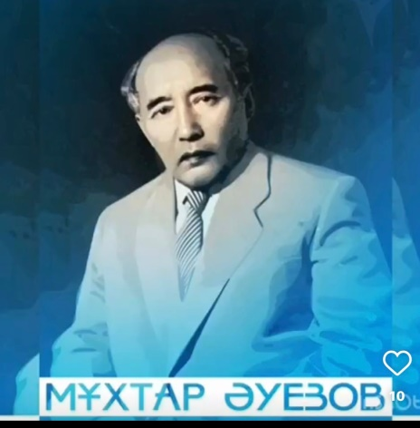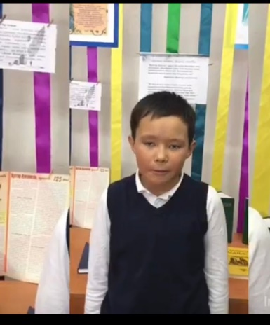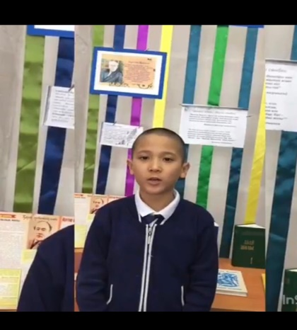
https://www.instagram.com/reel/Ck-evHKqsUS/?igshid=NjZiM2M3MzIxNA==

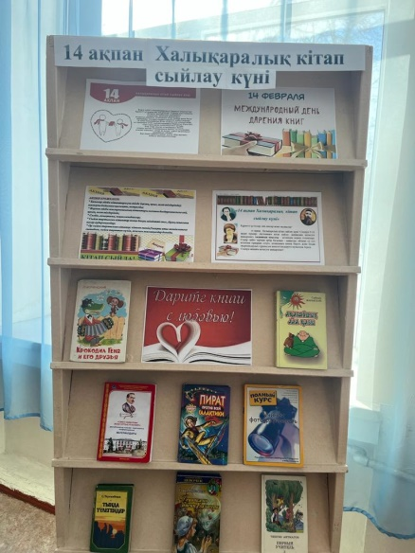
14 ақпан Халықаралық кітап сыйлау күні
Бұл мерекенің мақсаты: қарапайым және мейірімге толы, барлық адамзатты кітап оқуға шақыратын ерекше мейрам. Мерекенің қағидасы бойынша осы күні балаларға көбірек кітап сыйлаған абзал. Сол арқылы жас ұрпақтың кітап оқуға деген ынтасын арттыруға болады.
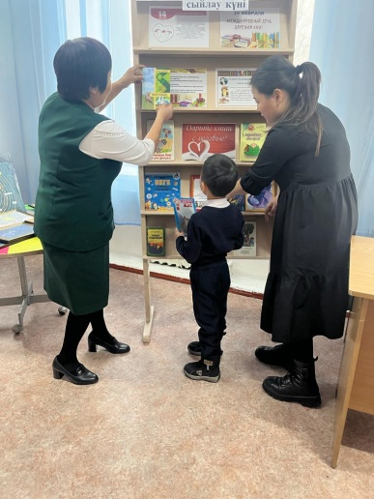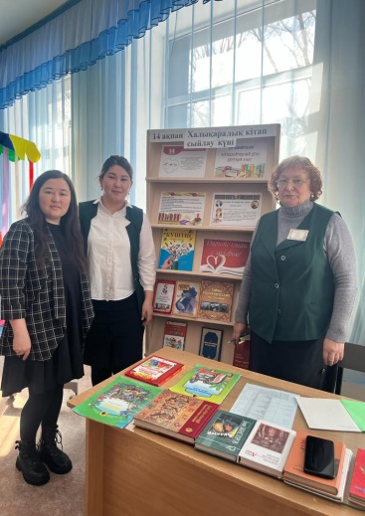
14 ақпан күні өткен Халықаралық кітап сыйлау күні оқушылардың кітап сыйлау сәтінен
«Он жылға ұласқан ойран» атты іс шара өтті. Ауған соғысында баз кешкен жауынгерлер
Мақсаты: оқушыларды отансүйгіштікке, төзімділікке, шыдамдылыққа тәрбиелеу. Жауапкершілікті насихаттау.
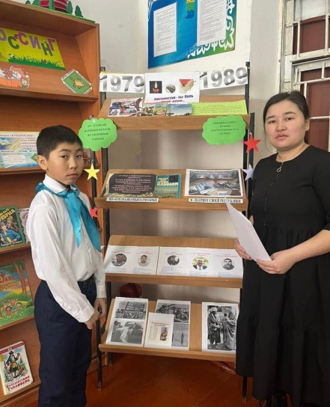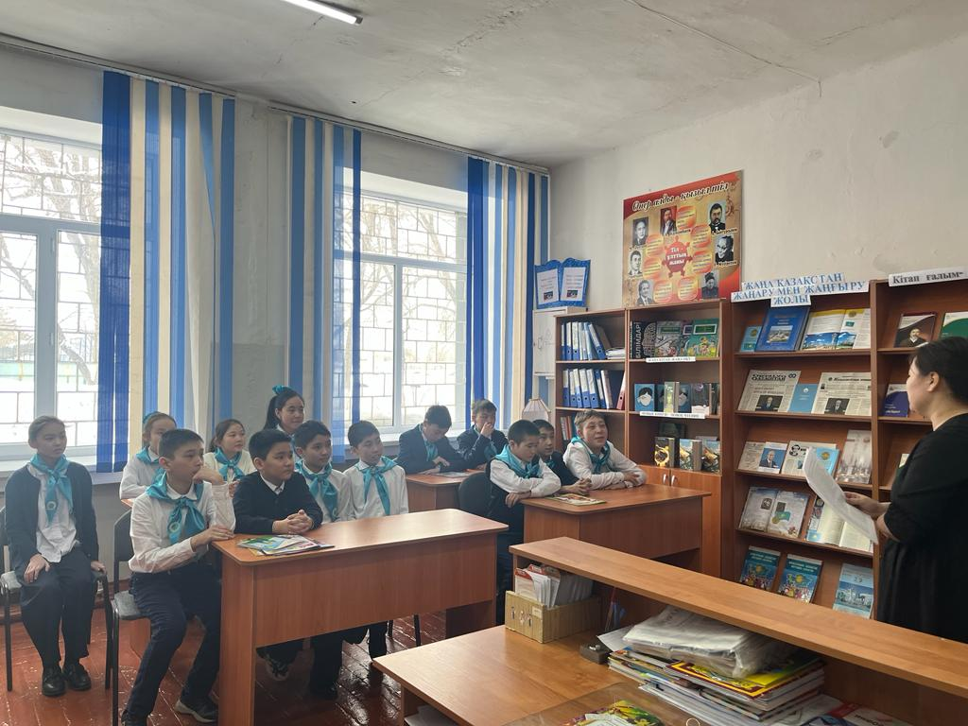
https://www.instagram.com/p/CorG69bNBvo/?igshid=NjZiM2M3MzIxNA==

Мәншүк Мәметованың туғанына 100 жыл

Мақсаты: Мәншүк Мәметованың ерлік істерімен таныстыру. Оқушылардың қазақтың батыр қыздарының ерлігіне қызығушылығын тудыру, өз ойларын жүйелі түрде жеткізе білуге жетелеу,сөздік қорын,тіл байлығын дамыту. Оқушыларды,елді жаудан қорғаған,елі үшін ерлік көрсеткен азаматтарды құрметтеуге,туған жерін сүюге, Отан үшін отқа түсетін елжанды,ел азаматы болуға тәрбиелеу.

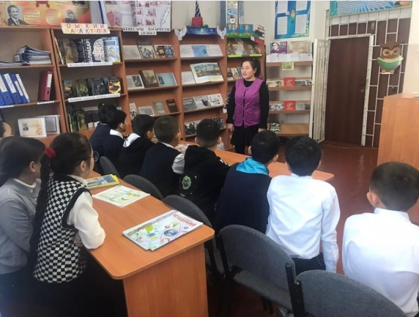

Оқушылардың оқу жылдамдығын арттыру
Мақсаты: Бастауыш сынып оқушысының оқу жылдамдығын тежейтін қиындықтар мен кедергілерді анықтау мен жою жолдарын жинақтау.
Аталған мақсатқа төмендегідей міндеттерді шешу арқылы қол жеткізіледі;
-оқушылардың оқу дағдысын қалыптастыру
-ауызша және жазбаша байланыстырып сөйлеу тілін дамыту;
-шығармашылық қабілетін дамыту;
-көркем шығрмаларды оқуға сүйіспеншілік арттыру
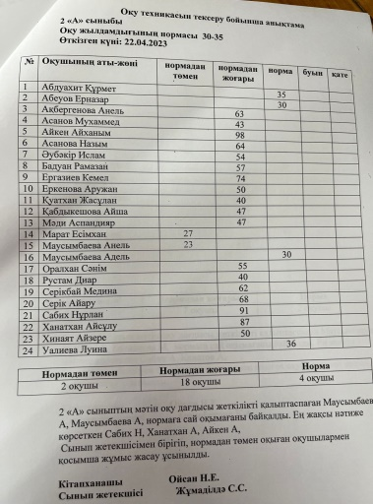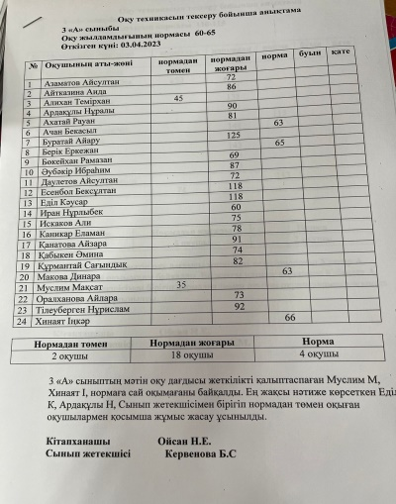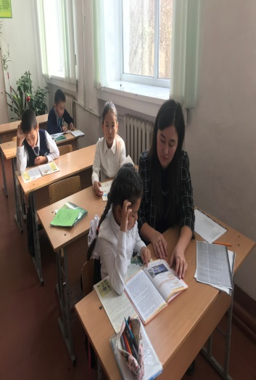
https://www.instagram.com/reel/CkP1NMNKjg4/?igshid=NjZiM2M3MzIxNA==
1-наурыз Алғыс айту күніне арналып көрме ұйымдастырылды

«Қош келдің, Әз Наурыз» атты мерекелік кеш
Мақсаты; Наурыз мейрамы туралы түсінік беру арқылы Қазақ халқының салт-дәстүрін көрсету және оны құрметтей білуге тәрбиелеу.
Көрнекілігі: нақыл, қанатты сөздер, күйіз үй, суреттер көрмесі.
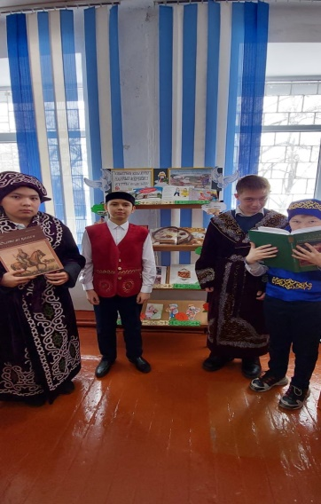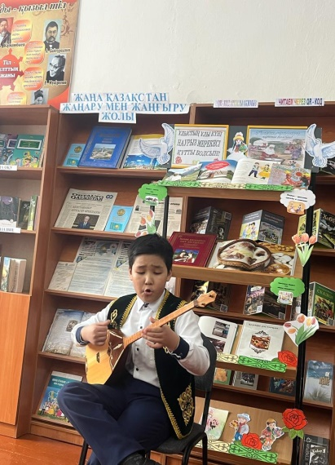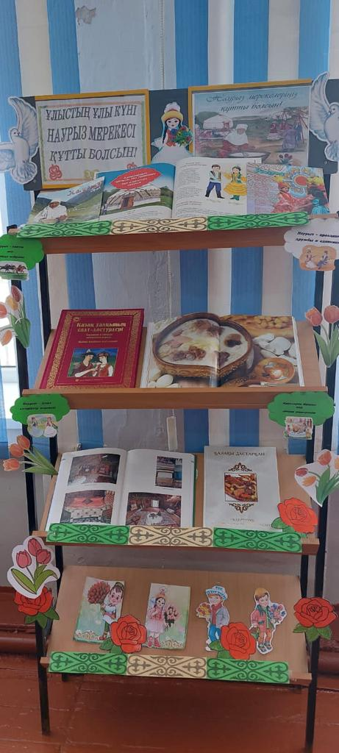

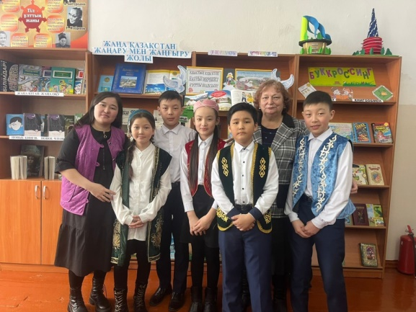
https://www.instagram.com/reel/Cp4oCaJAIYD/?igshid=NjZiM2M3MzIxNA==

8 Наурыз - Халықаралық әйелдер күніне арналған көрме

Мақсаты: Анаға деген мейірімді, сүйіспеншілікті арттыру, үлкенге ізет, кішіге үлгі бола білуге үйрету.
Оқушы бойында ізгілік, инабаттылық, биязылық сияқты қазақ қызына тән жақсы қасиеттерді қалыптастыруға тәрбиелеу.

2 сәуір Халықаралық балалар кітабы күніне арналған “Кітапхана-күн шуағы білімнің” атты кітапханаға саяхат сабағы өтті.

Мақсаты: оқушыларға кітаптың адам өміріндегі маңызы, кітаптың және балалар кітап күнінің шығу тарихымен таныстыру, кітапқа деген қызығушылығын арттыру, білімге деген құштарлығын ояту, кітапты сүюге, таза ұстауға тәрбиелеу.

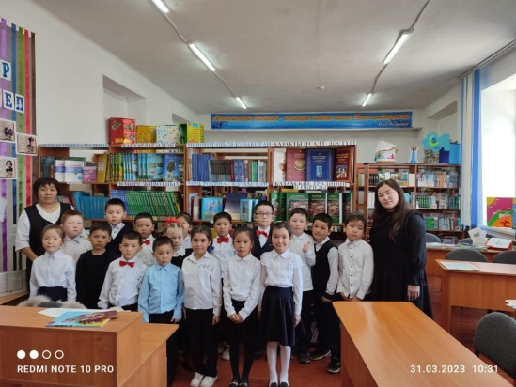
https://www.instagram.com/p/CqcRkEDNKnF/?igshid=NjZiM2M3MzIxNA==
1 мамыр-Бірлік күні
Мақсаты: Оқушыларға Қазақствн Республикасы әлемде ең алғашқы мемлекеттердің бірі болып сырттан келген басқа ұлт өкілдеріне алтын бесік болғандығын ұғындыру. Қазақстандық потриотизмге, елін, жерін сүюге және халқын құрметтеуге тәрбиелеу. Басқа ұлт өкілдерінің мәдениетін, әдет ғұрпын сыйлауға үйрету.
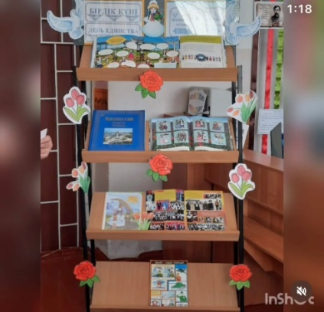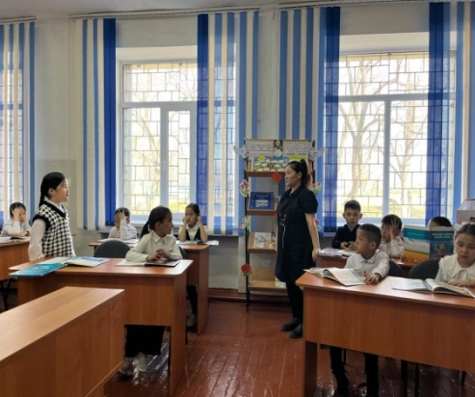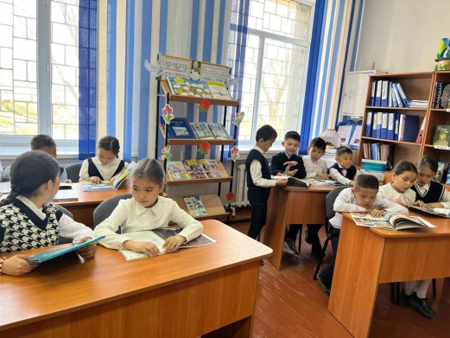
9 мамыр Ұлы жеңіс күніне арнап көрме ұйымдастырылды
Мақсаты: Балаларға адамгершілікке, отанын сүюге, оны қорғауға баулу. Отанға деген сүйіспеншілігін арттыру. Оларға патриоттық тәрбие беру. Балаларды Ұлы Отан соғысымен, қазақстандықтардың ерлік істерімен таныстырып, ой - өрісін дамыту. Балаларды үлкен адамдарды сыйлай білуге, оларды қадірлеуге тәрбиелеу.
Көрнекілігі: Ұлы Отан соғысы туралы кітаптар, гүлдер, шарлар, батырлардың суреттері, Ұлы Отан соғыс кезіндегі техникалар.
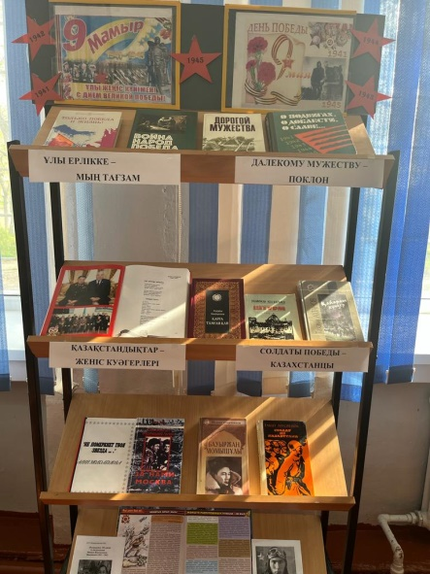
Қорытындылай келе кітапханада жоспарланған барлық іс шаралар жоспарға сай өткізілді. Іс шара барысында оқушылардың білімге, кітап оқуға деген құштарлықтары артты. Кітапханамызда іс шараларды ұйымдастыру арқылы жас ұрпақтың жүрегіндегі өмірге білімге деген сүйіспеншілікті арттыру.
Дайындаған: Кітапханашы: Ойсан Н.Е., Бойкова З.И.

